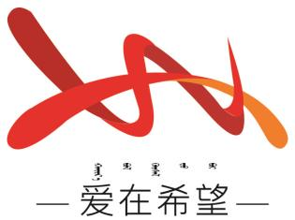

通辽经济技术开发区

新城街道希望新城社区工作简报

主办：希望新城社区党委 2025年3月24日

**学习《习近平新时代中国特色社会主义思想学习纲要》**

为深入学习习近平新时代中国特色社会主义思想，希望新城社区组织学习《习近平新时代中国特色社会主义思想学习纲要》，社区全体工作人员、党员参加学习。

这次学习活动采取读原文、学原著的重要方法，社区书记领读《学习纲要》并作解读发言，对新思想进行了全面系统、原原本本的学习，引导大家深刻领悟习近平新时代中国特色社会主义思想的科学体系、核心要义、理论品格和其中贯穿的方法论，重点强调了习近平新时代中国特色社会主义思想的重大意义和历史贡献。

此次学习旨在把学习贯彻习近平新时代中国特色社会主义思想进一步引向深入，让新思想在党员群众心中落地生根，在思想上政治上行动上同以习近平同志为核心的党中央保持高度一致，让《习近平新时代中国特色社会主义思想学习纲要》成为广大党员干部群众深入学习领会习近平新时代中国特色社会主义思想的重要辅助读物。

影像资料：

